ESCUELA NORMAL DE EDUCACIÓN PREESCOLAR

***Ciclo 2020 – 2021***



**Student:** Dibeth Atziri Carreón

**Teacher:** Mayela Alejandra del Carmen Gaona García

**Subject:** ENGLISH B2 ONLINE

*“Unit 10 and 11 Tests”*

***Unit II.***

30 de mayo del 2021 Saltillo, Coahuila

UNIT 10:

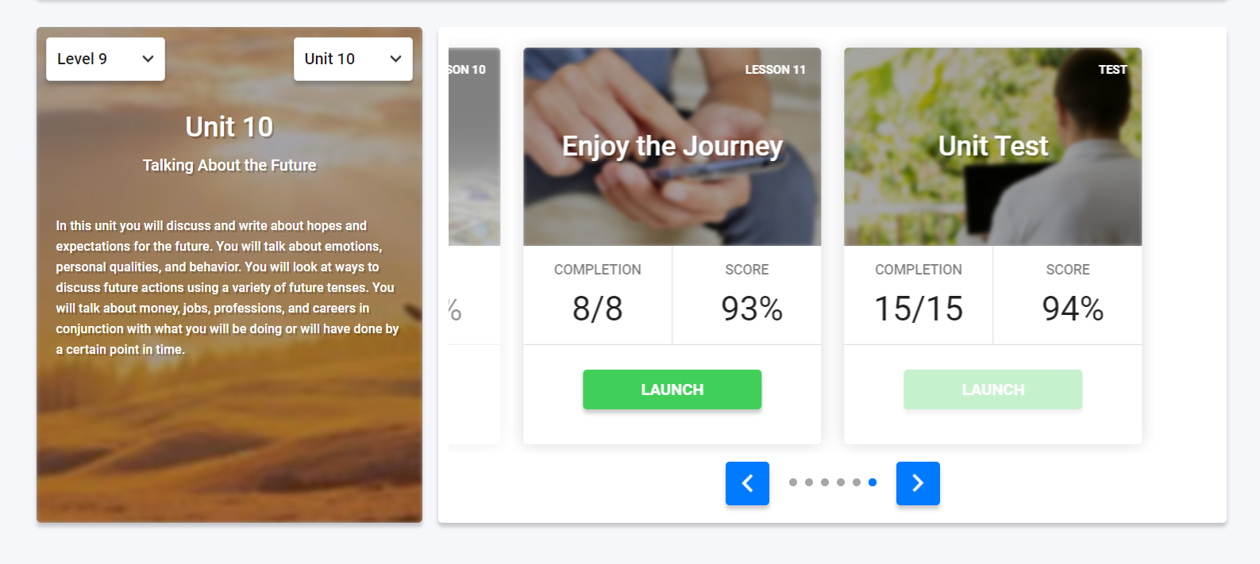

UNIT 11:

